Державний університет «Житомирська політехніка»
Факультет комп’ютерно-інтегрованих технологій, мехатроніки і робототехніки
Кафедра галузевого машинобудування
Спеціальність: 131 «Прикладна механіка», 133 «Галузеве машинобудування»
Освітній ступінь: «Бакалавр»

«ЗАТВЕРДЖУЮ»  Проректор з НПР  ___________ А.В. Морозов  «____» ____________ 2019 р. | Затверджено на засіданні кафедри галузевого машинобудування  протокол № 7 від «27» серпня 2019 р.  Завідувач кафедри_______ Я.А. Степчин  «____» ____________ 2019 р.

ТЕСТОВІ ЗАВДАННЯ
«КОМП’ЮТЕРНЕ КОНСТРУЮВАННЯ ТА МОДЕЛЮВАННЯ
Частина 2»

Таблиця 1
№ п/п | Текст завдання
1. | У чому головний недолік низької якості сітки у дослідженнях SolidWorks Simulation?
2. | Метод скінченних елементів
3. | Модуль Simulation дозволяє оцінювати міцність виробів з використанням чотирьох критеріїв міцності
4. | Критерій Мізеса (von Mises, критерій енергії формозміни) визначає
5. | Критерій Мізеса можна застосовувати для
6. | При чистому розтягу/стиску оцінки міцності по Мізесу і по максимальним дотичним напруженням
7. | Критерій Мора-Кулона (критерій внутрішнього тертя) призначений для
8. | Maximum Normal Stress призначений для
9. | Вибір конкретного критерію міцності здійснюється
10. | Після виконання розрахунку користувачу стають доступними наступні діаграми результатів
11. | Кінематичні граничні умови можуть задаватися на
12. | Кінематичні граничні умови можуть задаватися на
13. | Кінематичні граничні умови можуть задаватися на
14. | Тепловий аналіз може бути
15. | Підготовка моделі до аналізу найчастіше зводиться до :
16. | При статичному аналізі в модулі Simulation вважається, що
17. | При статичному аналізі в модулі Simulation вважається, що
18. | При статичному аналізі в модулі Simulation вважається, що
19. | При аналізі в модулі Simulation дискретизація відбувається за рахунок
20. | Для кожного кінцевого елемента в процесі розрахунку вираховується матриця
21. | Добуток матриці жорсткості на стовбець переміщень у вузлах дають
22. | Визначення еквівалентних напружень по певному критерію проводиться на основі
23. | При взаємодії Simulation з SolidWorks
24. | При взаємодії Simulation з SolidWorks
25. | Якщо в зборці присутні декілька незалежних тіл, то
26. | При статичному аналізі в модулі Simulation вважається, що
27. | Всі типи скінченних елементів можуть мати
28. | SolidWorks Simulation починаючи з версій 2006 року дозволяє в 1 моделі поєднувати
29. | Гідридні сітки працездатні
30. | Елементи типу балок/стержнів
31. | Лінійний статичний аналіз дійсний якщо:
32. | Лінійний статичний аналіз дійсний якщо:
33. | Лінійний статичний аналіз дійсний якщо:
34. | Вирішення задачі лінійного статичного дослідження здійснюється в такій послідовності:
35. | Будь-яка зміна в геометрії, умовах контакту або опціях сітки вимагає:
36. | Якщо не визначений модуль Юнга хоча б одного матеріалу то він системою приймається рівним:
37. | Якщо не визначений коефіцієнт Пуассона хоча б одного матеріалу то він системою приймається рівним:
38. | Обов’язково має бути вказана густина у властивостях матеріалу для таких досліджень як:
39. | Існують наступні типи навантаження:
40. | Існують наступні типи навантаження:
41. | Існують наступні типи навантаження:
42. | Дискретизація об’ємної твердотілої деталі проводиться:
43. | Дискретизація об’ємної твердотілої деталі проводиться:
44. | В SolidWorks можливими є гібридні сітки, у котрих присутні
45. | Елементи балок/стержнів можуть бути поєднанні з:
46. | Гібридні сітки функціональні
47. | Обробка (аналіз) збірок деталей та окремих деталей здійснюється
48. | В рамках лінійного аналізу доступні такі моделі механіки матеріалів
49. | При створенні елементу (поверхневої деталі) по перерізах з 3-х і більше ескізів
50. | Зафіксована геометрія в модулі Simulation може бути застосована для (вибрати найбільш повну відповідь):
51. | Обмеження симетрія в модулі Simulation може бути застосоване для (вибрати найбільш повну відповідь):
52. | Обмеження Ролик/повзун в модулі Simulation може бути застосоване для (вибрати найбільш правильну відповідь):
53. | Обмеження Зафіксований шарнір в модулі Simulation може бути застосоване для (вибрати найбільш повну відповідь):
54. | Обмеження Зафіксований шарнір в модулі Simulation може бути застосоване для (вибрати найбільш повну відповідь):
55. | Обмеження На плоских гранях в модулі Simulation може бути застосоване для (вибрати найбільш повну відповідь):
56. | Обмеження Використати довідкову геометрію в модулі Simulation може бути застосоване для (вибрати найбільш повну відповідь):
57. | Можна прикладати такі види тиску
58. | Сила тяжіння в дослідженні
59. | Можна використовувати дистанційне навантаження, якщо вилучений компонент в достатній мірі
60. | Створювана сітка залежить від наступних факторів:
61. | Створювана сітка залежить від наступних факторів:
62. | Створювана сітка залежить від наступних факторів:
63. | Параметром управління сіткою є:
64. | Параметром управління сіткою є:
65. | На даному рисунку показано закріплення  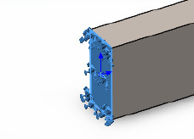
66. | На даному рисунку показані  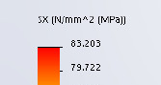
67 | На даному рисунку показано епюру  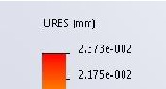
68. | На даному рисунку показана епюра  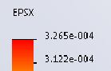
69. | На даному рисунку показано  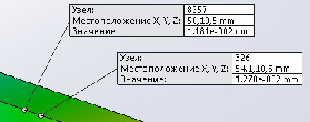
70. | На даному рисунку показано  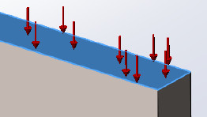
71. | На даному рисунку показано  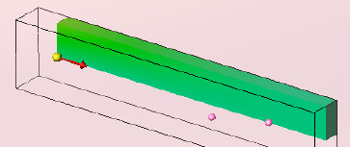
72. | На даному рисунку показано  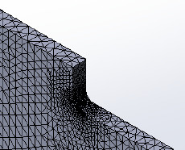
73. | За наступною формулою розраховується  $$G=\frac{E}{2(1+V)}$$
74. | На даному рисунку показана епюра  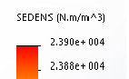
75. | Існують наступні типи датчиків:
76. | Існують наступні типи датчиків:
77. | Існують наступні типи датчиків:
78. | Датчик Данні моделювання
79. | Датчик Масові властивості
80. | Датчик Перевірка інтерференції
81. | Датчик Дані руху
82. | Зовнішній вигляд визначає:
83. | Зовнішній вигляд моделі:
84. | Автоматизувати процес покращення сітки в процесі рішення завдання можна за рахунок
85. | У SolidWorks Simulation існує два основних методи для підвищення точності результатів статичних досліджень
86. | Концепція h-методу використається для
87. | Концепція p-методу полягає в
88. | Концепція h -методу полягає в
89. | Параметр Цільова точність являє собою
90. | Сингулярність напруг відбуваються в місцях
91. | Для моделей в яких можлива сингулярність при використання h-методу рекомендується
92. | Функцію Анімація можна використовувати для:
93. | Функцію Анімація можна використовувати для:
94. | Функцію Базовий рух можна використовувати для:
95. | Функцію Дослідження руху можна використовувати для:
96. | Тимчасова шкала є:
97. | Тимчасова шкала розташовується:
98. | Тимчасова шкала відображає:
99. | В дослідження руху для моделювання руху компонента або збірки доступні наступні елементи
100. | В дослідження руху для моделювання руху компонента або збірки доступні наступні елементи
101. | В дослідження руху для моделювання руху компонента або збірки доступні наступні елементи
102. | Можна використовувати такі властивості спряжень в дослідженні руху (обрати правильну відповідь):
103. | Можна використовувати такі властивості спряжень в дослідженні руху (обрати правильну відповідь):
104. | Дослідження руху включають такі типи елементів сили:
105. | Дослідження руху включають такі типи елементів сили:
106. | Існують наступні види двигунів (вибрати правильну відповідь):
107. | Існують наступні види двигунів (вибрати правильну відповідь):
108. | Існують наступні види двигунів (вибрати правильну відповідь):
109. | Двигун може здійснювати наступні види руху (вибрати правильні відповіді):
110. | Двигун може здійснювати наступні види руху (вибрати правильні відповіді):
111. | Спряження «Линейный/Линейная муфта» встановлює
112. | Спряження «Угол» встановлює
113. | Спряження «Ширина» встановлює
114. | Спряження «Кулачок» встановлює
115. | Спряження «Винт»
116. | Cтепені свободи - це
117. | Тверде тіло
118. | При додаванні механічного спряження «Шарнир» загальна кількість «видалених» степенів свободи становить
119. | При додаванні механічного спряження «Универсальный шарнир» загальна кількість «видалених» степенів свободи становить
120. | При додаванні механічного спряження «Винт» загальна кількість «видалених» степенів свободи становить

